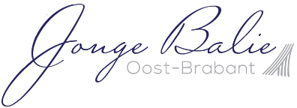

Aanmeldingsformulier Lidmaatschap

Ondergetekende wenst graag lid te worden van de Vereniging De Jonge Balie Oost-Brabant.

Tevens gaat ondergetekende door ondertekening van dit formulier akkoord dat voor het verenigingsjaar 2021-2022 er een bedrag van €55,- aan jaarlijkse contributie zal worden geheven, welke contributie bij separate factuur bij ondergetekende in rekening zal worden gebracht. De jaarlijks verschuldigde contributie wordt conform artikel 24 lid 1 van de statuten bij aanvang van het verenigingsjaar in de jaarvergadering vastgesteld door een besluit van de leden.

Achternaam : M /V

Voorletters & Voornaam :

Kantoor :

Bezoekadres :

Postcode/Plaats kantoor :

Postadres :

Postcode/Plaats kantoor :

Telefoonnummer kantoor :

Faxnummer kantoor :

Direct e-mailadres :

Datum van beëdiging :

Handtekening :

Datum :

Retourneer dit formulier ingevuld aan:

Per post: Vereniging De Jonge Balie Oost-Brabant
t.a.v. mr. Freek Roosmale Nepveu
Postbus 396
5201 AJ ‘s-Hertogenbosch
Per e-mail: secretaris@jongebalieoost-brabant.nl

